# 需求

## 需求要点

（一）组织管理、岗位管理、权限管理三项独立设置，不全部依托于组织管理一项功能（现情况）。

组织管理中，设置行内组织机构、相关部门和相应人员。支持组织机构的新增、合并和拆分（针对上游数据不变更的情况，可以自主设定原有机构或者同级机构的数据分配到新增、合并或者拆分的组织机构中，有专属页面进行配置）

业务用户可以在同一分支行范畴内同时归属多个机构和配置多个岗位。（系统管理员除外）

岗位分为总行级岗位、分支行级岗位、分理处级岗位三种，由总行统一设置，分支行在添加人员时可选择人员相关岗位。系统内部添加互斥岗位。

（二）优化系统管理员管理页面。可以根据员工号、岗位名称、员工名称进行查询。位权限分为总行级权限、分支行级权限、全行级权限，由总行在设置初始岗位时赋予岗位相关权限。分支行管理员无法添加新的权限，但可以根据业务需要，在总行赋予岗位的权限内容中进行筛选操作（减少部分权限）。

各级系统管理岗位，都只有添加人员、选择岗位、配置岗位内相关权限、添加机构、配置机构管理范围的权限，没有业务操作的权限。

## 主要涉及业务场景

|  |  |  |
| --- | --- | --- |
| **序号** | **业务场景** | **详细描述** |
| 1 | 登录时资源控制 | 岗位管理独立出来、岗位关联机构、岗位关联的机构可以关联资源 |
| 2 | 支行管理员可以根据设定的资源，再一次过滤资源 |

## 需求评审结论

1. 新增需求

## 业务风险评估分析

|  |  |  |  |  |
| --- | --- | --- | --- | --- |
| 序号 | 风险内容 | 风险等级 | 应对策略 | 备注 |
| 1 | 登录失败、用户没有没有权限、权限混乱 | 高 | 1. 充分测试  2. 业务试运行 | 1. 上线前充分测试各种场景  2. 上线后通过测试汇总数据进行验证，如遇问题及时修复；验证通过后再推广使用 |

# 应用架构设计

## 已有架构图

本次需求不涉及系统架构变动。

## 新增模块设计

### 岗位管理

#### 岗位列表查询

**交易\功能代码**

|  |  |
| --- | --- |
| **项目说明** | **项目内容** |
| 交易\功能代码 | /user/queryPositionList.in |
| 交易\功能名 | 岗位列表查询 |
| 输入接口 | 无 |
| 输出接口 | 无 |
| 文档编写人员 | 陈海明 |
| 说明 | 无 |

**业务描述**

岗位列表查询

**输入画面**

|  |
| --- |
| 岗位编码：@@@@ 中文名称：@@@@  岗位级别：@@@@ 岗位类别：@@@@  查 询 重 置 |
| 刷新 新增 修改 删除 关联机构 岗位关联资源分组 |
| |  |  |  |  |  | | --- | --- | --- | --- | --- | | 岗位编码 | 中文名称 | 岗位级别 | 岗位类别 | 状态 | | @@@@ | @@@@ | @@@@ | @@@@ | @@@@ | | @@@@ | @@@@ | @@@@ | @@@@ | @@@@ | | @@@@ | @@@@ | @@@@ | @@@@ | @@@@ |   <条数> 跳至【】页显示【N】条/页 |

**输出画面**

见输入画面

**输入接口**

|  |  |  |  |  |  |  |
| --- | --- | --- | --- | --- | --- | --- |
| **序号** | **核心字段** | **英文字段** | **类型** | **字段描述** | **是否必输** | **备注** |
| 1 | 岗位编码 |  |  |  | 否 |  |
| 2 | 中文名称 |  |  |  | 否 |  |
| 3 | 岗位级别 |  |  |  | 否 | 下拉选择 |
| 4 | 岗位类别 |  |  |  | 否 | 下拉选择 |

**输出接口**

|  |  |  |  |  |  |  |
| --- | --- | --- | --- | --- | --- | --- |
| **序号** | **核心字段** | **英文字段** | **类型** | **取值范围** | **是否必输** | **备注** |
| 1 | 岗位编码 |  |  |  | 否 |  |
| 2 | 中文名称 |  |  |  | 否 |  |
| 3 | 岗位级别 |  |  |  | 否 |  |
| 4 | 岗位类别 |  |  |  | 否 |  |
| 5 | 状态 |  |  |  | 否 |  |

#### 岗位新增

**交易\功能代码**

|  |  |
| --- | --- |
| **项目说明** | **项目内容** |
| 交易\功能代码 | /user/addPosition.in |
| 交易\功能名 | 岗位新增 |
| 输入接口 | 无 |
| 输出接口 | 无 |
| 文档编写人员 | 陈海明 |
| 说明 | 无 |

**业务描述**

岗位新增

**输入画面**

|  |
| --- |
|  |

**输出画面**

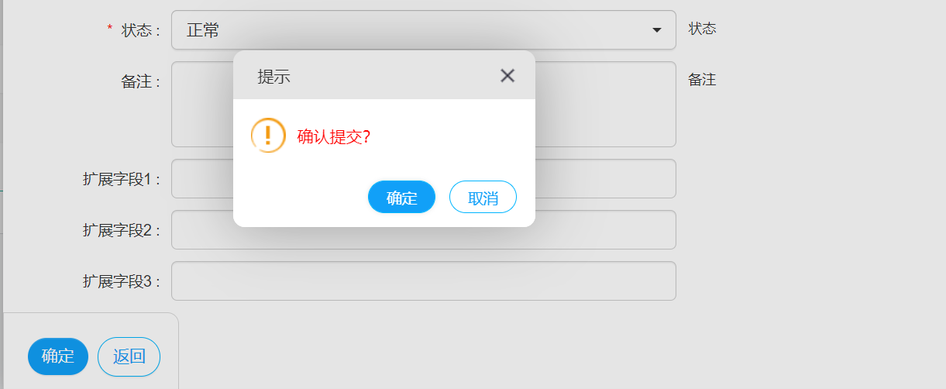**输入接口**

|  |  |  |  |  |  |  |
| --- | --- | --- | --- | --- | --- | --- |
| **序号** | **核心字段** | **英文字段** | **类型** | **字段描述** | **是否必输** | **备注** |
| 1 | 岗位编码 |  |  |  | 是 |  |
| 2 | 英文名称 |  |  |  | 是 |  |
| 3 | 中文名称 |  |  |  | 是 |  |
| 4 | 岗位级别 |  |  |  | 是 | 下拉选择 |
| 5 | 岗位类别 |  |  |  | 是 | 下拉选择 |
| 6 | 顺序号 |  |  |  | 是 |  |
| 7 | 状态 |  |  |  | 是 | 下拉选择 |
| 8 | 备注 |  |  |  | 否 |  |
| 9 | 扩展字段1 |  |  |  | 否 |  |
| 10 | 扩展字段2 |  |  |  | 否 |  |
| 11 | 扩展字段3 |  |  |  | 否 |  |

**输出接口**

#### 岗位修改

**交易\功能代码**

|  |  |
| --- | --- |
| **项目说明** | **项目内容** |
| 交易\功能代码 | /user/updPosition.in |
| 交易\功能名 | 岗位修改 |
| 输入接口 | 无 |
| 输出接口 | 无 |
| 文档编写人员 | 陈海明 |
| 说明 | 无 |

**业务描述**

岗位修改

**输入画面**

|  |
| --- |
|  |

**输出画面**

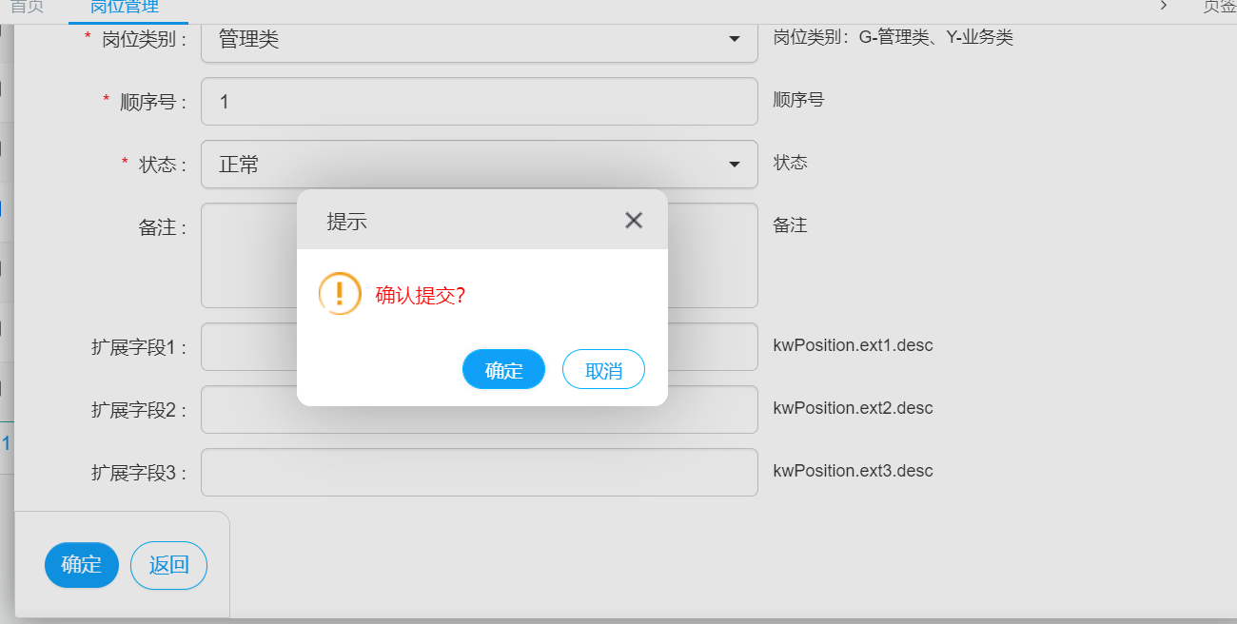

**输入接口**

|  |  |  |  |  |  |  |
| --- | --- | --- | --- | --- | --- | --- |
| **序号** | **核心字段** | **英文字段** | **类型** | **字段描述** | **是否必输** | **备注** |
| 1 | 岗位编码 |  |  |  | 是 |  |
| 2 | 英文名称 |  |  |  | 是 |  |
| 3 | 中文名称 |  |  |  | 是 |  |
| 4 | 岗位级别 |  |  |  | 是 | 下拉选择 |
| 5 | 岗位类别 |  |  |  | 是 | 下拉选择 |
| 6 | 顺序号 |  |  |  | 是 |  |
| 7 | 状态 |  |  |  | 是 | 下拉选择 |
| 8 | 备注 |  |  |  | 否 |  |
| 9 | 扩展字段1 |  |  |  | 否 |  |
| 10 | 扩展字段2 |  |  |  | 否 |  |
| 11 | 扩展字段3 |  |  |  | 否 |  |

**输出接口**

#### 岗位删除

**交易\功能代码**

|  |  |
| --- | --- |
| **项目说明** | **项目内容** |
| 交易\功能代码 | /user/delPosition.in |
| 交易\功能名 | 岗位删除 |
| 输入接口 | 无 |
| 输出接口 | 无 |
| 文档编写人员 | 陈海明 |
| 说明 | 无 |

**业务描述**

岗位删除

**输入画面**

|  |
| --- |
|  |

**输出画面**

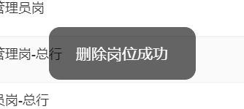

**输入接口**

|  |  |  |  |  |  |  |
| --- | --- | --- | --- | --- | --- | --- |
| **序号** | **核心字段** | **英文字段** | **类型** | **字段描述** | **是否必输** | **备注** |
| 1 |  | Id |  |  | 是 |  |

**输出接口**

|  |  |  |  |  |  |  |
| --- | --- | --- | --- | --- | --- | --- |
| **序号** | **核心字段** | **英文字段** | **类型** | **取值范围** | **是否必输** | **备注** |
| 1 |  |  | String | have/ notHave |  | 回传 |

#### 岗位关联机构

**交易\功能代码**

|  |  |
| --- | --- |
| **项目说明** | **项目内容** |
| 交易\功能代码 | /user/addOrgPosition.in |
| 交易\功能名 | 岗位关联机构 |
| 输入接口 | 无 |
| 输出接口 | 无 |
| 文档编写人员 | 陈海明 |
| 说明 | 无 |

**业务描述**

岗位关联机构

**输入画面**

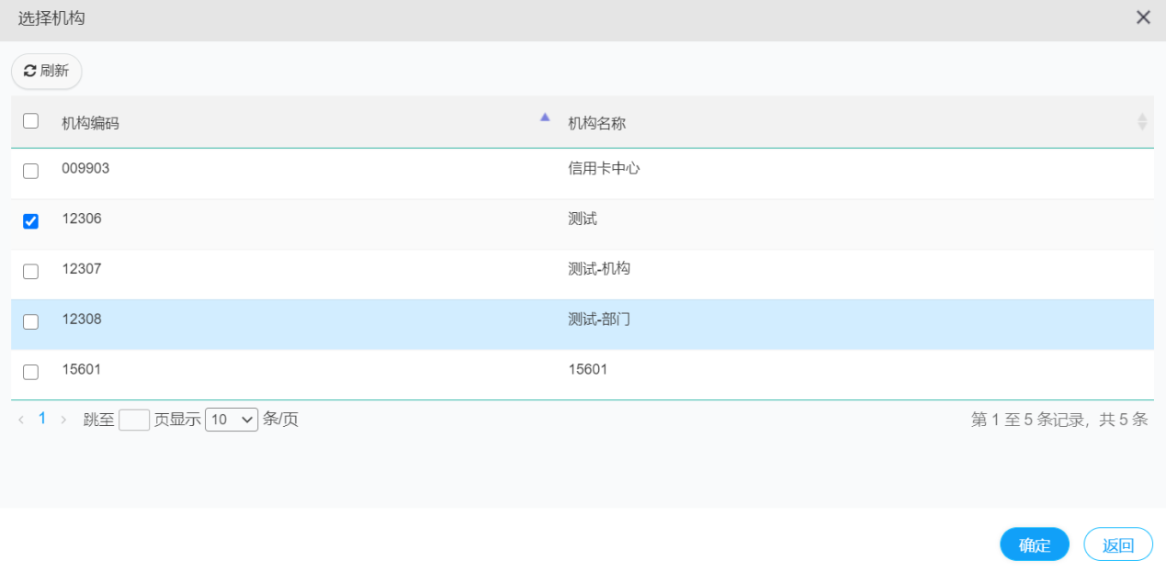

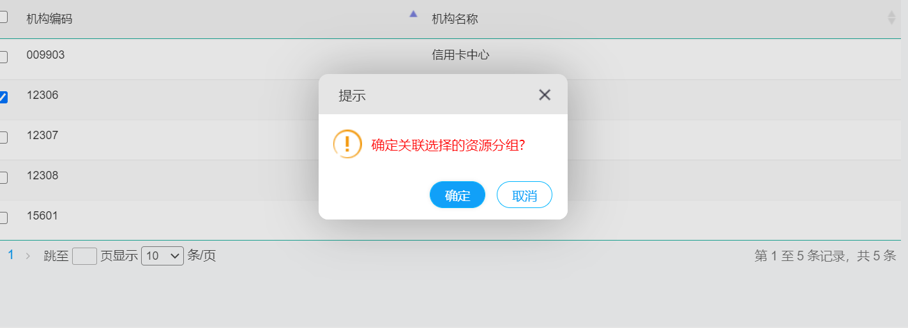

**输出画面**

见输入画面

**输入接口**

|  |  |  |  |  |  |  |
| --- | --- | --- | --- | --- | --- | --- |
| **序号** | **核心字段** | **英文字段** | **类型** | **字段描述** | **是否必输** | **备注** |
| 1 | 岗位编码 |  |  |  | 是 |  |

**输出接口**

#### 岗位关联资源分组

**交易\功能代码**

|  |  |
| --- | --- |
| **项目说明** | **项目内容** |
| 交易\功能代码 | /user/addPosRelResGroup.in |
| 交易\功能名 | 岗位关联资源分组 |
| 输入接口 | 无 |
| 输出接口 | 无 |
| 文档编写人员 | 陈海明 |
| 说明 | 无 |

**业务描述**

岗位列表查询

**输入画面**

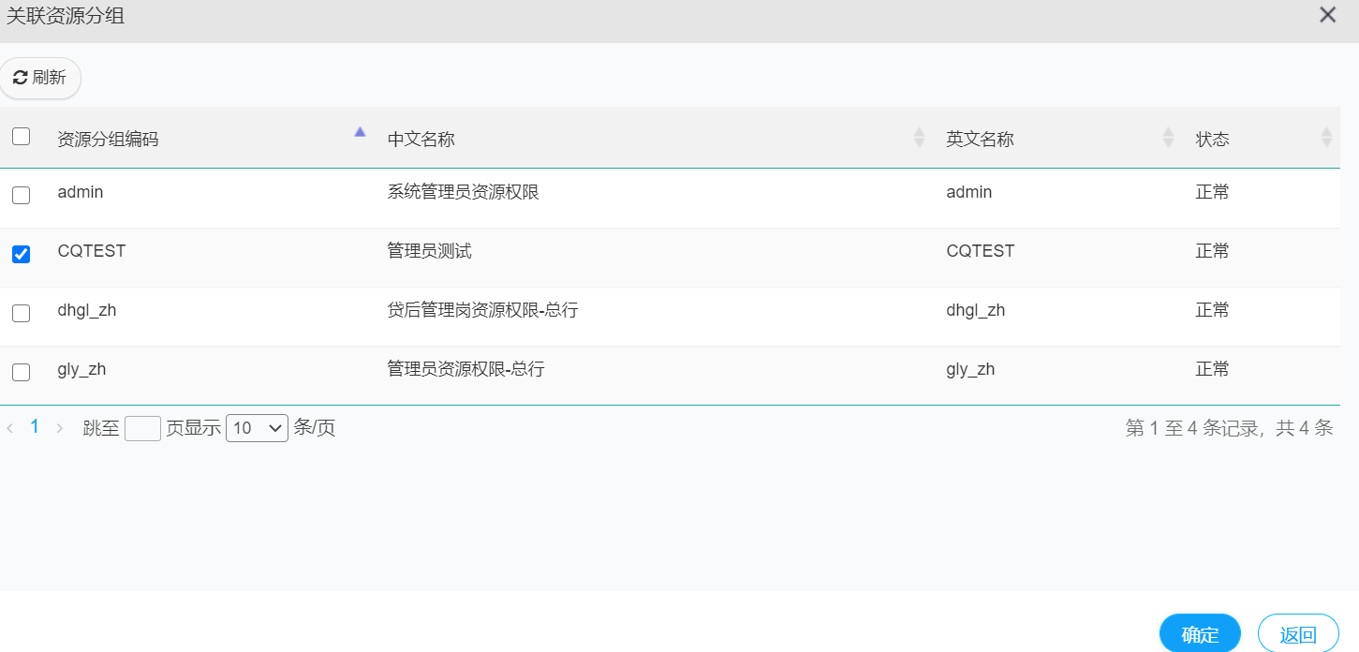

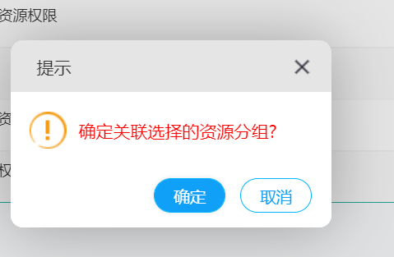

**输出画面**

见输入画面

**输入接口**

|  |  |  |  |  |  |  |
| --- | --- | --- | --- | --- | --- | --- |
| **序号** | **核心字段** | **英文字段** | **类型** | **字段描述** | **是否必输** | **备注** |
| 1 | 岗位编码 | positionCode |  |  | 是 |  |
| 2 | 资源分组code | rootOrgCode |  |  | 是 |  |

**输出接口**

### 机构岗位查询

#### 机构岗位列表查询

**交易\功能代码**

|  |  |
| --- | --- |
| **项目说明** | **项目内容** |
| 交易\功能代码 | /user/queryPositionOrgList.in |
| 交易\功能名 | 机构岗位列表查询 |
| 输入接口 | 无 |
| 输出接口 | 无 |
| 文档编写人员 | 陈海明 |
| 说明 | 无 |

**业务描述**

机构岗位列表查询

**输入画面**

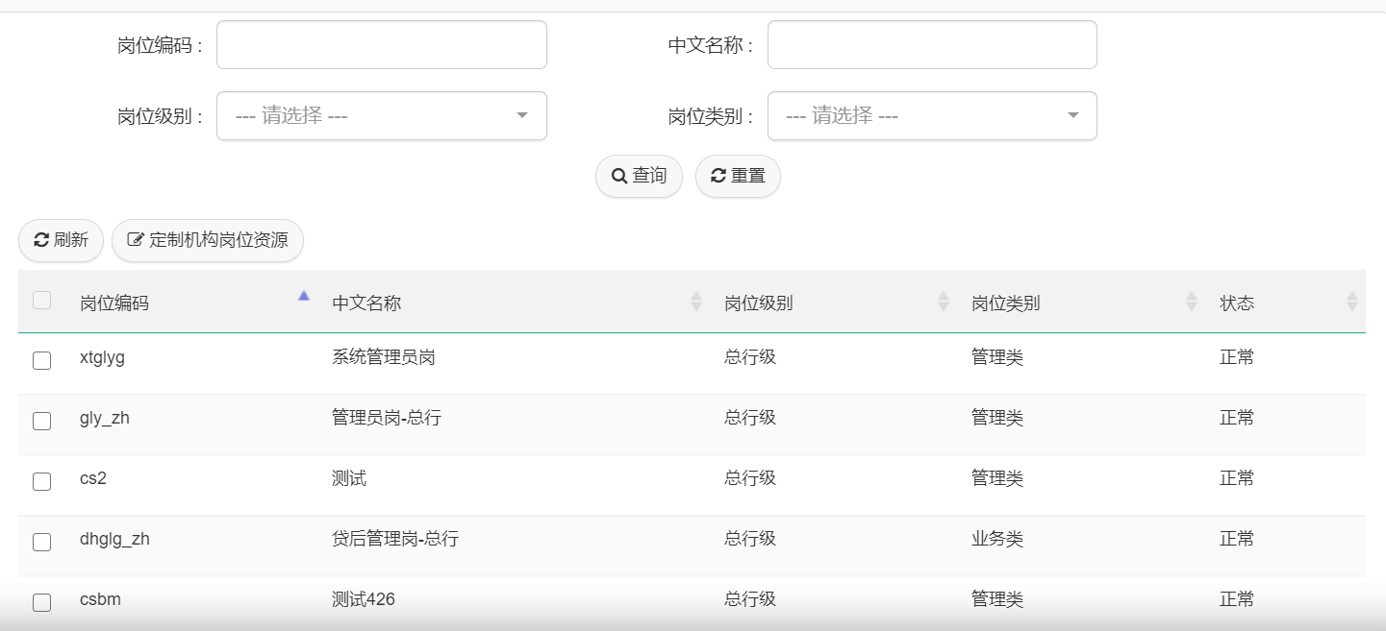

**输出画面**

见输入画面

**输入接口**

|  |  |  |  |  |  |  |
| --- | --- | --- | --- | --- | --- | --- |
| **序号** | **核心字段** | **英文字段** | **类型** | **字段描述** | **是否必输** | **备注** |
| 1 | 岗位编码 |  |  |  | 否 |  |
| 2 | 中文名称 |  |  |  | 否 |  |
| 3 | 岗位级别 |  |  |  | 否 | 下拉选择 |
| 4 | 岗位类别 |  |  |  | 否 | 下拉选择 |

**输出接口**

|  |  |  |  |  |  |  |
| --- | --- | --- | --- | --- | --- | --- |
| **序号** | **核心字段** | **英文字段** | **类型** | **取值范围** | **是否必输** | **备注** |
| 1 | 岗位编码 |  |  |  | 否 |  |
| 2 | 中文名称 |  |  |  | 否 |  |
| 3 | 岗位级别 |  |  |  | 否 |  |
| 4 | 岗位类别 |  |  |  | 否 |  |
| 5 | 状态 |  |  |  | 否 |  |

#### 定制岗位机构资源

**交易\功能代码**

|  |  |
| --- | --- |
| **项目说明** | **项目内容** |
| 交易\功能代码 | /resGroup/addResGroupRelResPosi.in |
| 交易\功能名 | 定制岗位机构资源 |
| 输入接口 | 无 |
| 输出接口 | 无 |
| 文档编写人员 | 陈海明 |
| 说明 | 无 |

**业务描述**

定制岗位机构资源

**输入画面**

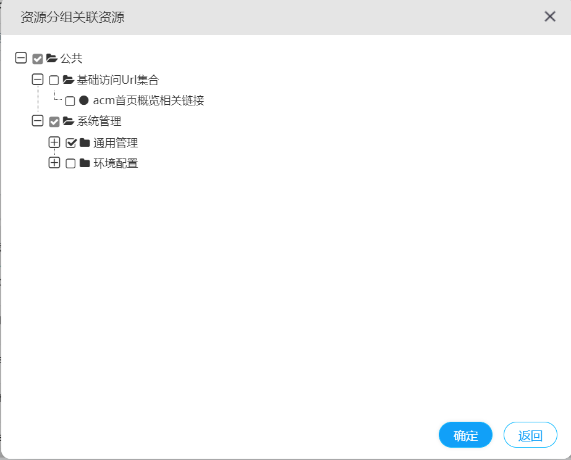

**输出画面**

**输入接口**

|  |  |  |  |  |  |  |
| --- | --- | --- | --- | --- | --- | --- |
| **序号** | **核心字段** | **英文字段** | **类型** | **字段描述** | **是否必输** | **备注** |
| 1 | 岗位编码 | positionCode |  |  | 是 |  |
| 2 | 关联资源 | dataList[] |  |  | 是 |  |

**输出接口**

1.3、权限资源控制

## 模块修改设计

### 用户登录

#### 获取用户资源

**交易\功能代码**

|  |  |
| --- | --- |
| **项目说明** | **项目内容** |
| 交易\功能代码 | /resGroup/getUserResoues.in |
| 交易\功能名 | 获取用户资源 |
| 输入接口 | 无 |
| 输出接口 | 无 |
| 文档编写人员 | 陈海明 |
| 说明 | 无 |

**业务描述**

根据登录用户，获取用户资源信息

**输入画面**

无

**输出画面**

**输入接口**

|  |  |  |  |  |  |  |
| --- | --- | --- | --- | --- | --- | --- |
| **序号** | **核心字段** | **英文字段** | **类型** | **字段描述** | **是否必输** | **备注** |
| 1 | 用户编号 | userName |  |  | 是 |  |
| 2 | 用户密码 | passWord |  |  | 是 |  |

**输出接口**

|  |  |  |  |  |  |  |
| --- | --- | --- | --- | --- | --- | --- |
| **序号** | **核心字段** | **英文字段** | **类型** | **字段描述** | **是否必输** | **备注** |
| 1 | 资源编号 |  |  |  | 否 |  |
| 2 | 资源名称 |  |  |  | 否 |  |
| 3 | 资源编号 |  |  |  | 否 |  |
| 4 | 资源类型 |  |  |  | 否 |  |
| 5 | 资源级别 |  |  |  | 否 |  |

## 安全风险场景防范设计

# 数据架构

## 要表设计（新增/修改）

表名：kw_resource

中文名：资源信息表

|  |  |  |  |
| --- | --- | --- | --- |
| 字段名称 | 类型长度 | 唯一 | 说明 |
| RES_LEVEL | NVARCHAR2(32) | NOT NULL | 资源级别 |
| RES_CATE | NVARCHAR2(20) |  | 资源类别 |

表名：kw_user

中文名：用户信息表

|  |  |  |  |
| --- | --- | --- | --- |
| 字段名称 | 类型长度 | 唯一 | 说明 |
| USER_LEVEL | NVARCHAR2(32) | NOT NULL | 用户级别 |
| USER_CATE |  |  | 用户类别 |

表名：kw_position

中文名：用户岗位信息表

|  |  |  |  |
| --- | --- | --- | --- |
| 字段名称 | 类型长度 | 唯一 | 说明 |
| POSITION_LEVEL | NVARCHAR2(32) | NOT NULL | 岗位级别 |
| POSITION_CATE |  |  | 岗位类别 |

表名：kw_position_org

中文名：岗位机构关联表

|  |  |  |  |
| --- | --- | --- | --- |
| 字段名称 | 类型长度 | 唯一 | 说明 |
| ID | NVARCHAR2(32) | NOT NULL | 唯一编号 |
| POSITION_CODE |  |  | 岗位编号 |
| ORG |  |  | 乐观锁版本号 |
| JPA_VERSION |  |  | 组织路径 |
| ORG_PATH |  |  | 组织定制资源分组编码 |
| RES_GROUP_CODE |  |  | 岗位星级id |
| STAR_USER_ID |  |  | 岗位星级人 |
| STAR_USER_ZH |  |  |  |

## 数据迁移设计

不涉及

# 技术运维架构

## 网络设计

### 物理结构图

本需求不涉及物理结构变动。

## 性能容量

### 性能设计

本需求不涉及。

### 容量评估

本需求不涉及。

## 应用监控设计

### 关键场景失败监控方案

沿用现有监控模式。

# 测试与投产

## 测试重点

### 重点功能案例范围描述

不涉及

### 回归案例范围描述

不涉及

### 性能测试场景

不涉及

### 安全测试场景

不涉及

## 投产应急方案

### 该需求的可能的出现的风险点，以及处置办法

用户登录失败、原来设置的权限不生效；充分测试，上线前充分测试各种场景

上线后通过测试汇总数据进行验证，如遇问题及时修复；验证通过后再推广使用